Manual de Usuario

El proyecto numero 2 consistió en desarrollar una aplicación web la cual fuera capaz de administrar y manejar quinielas para el mundial de Qatar 2022. Esta aplicación debía de tener una serie de reportes las cuales nos indicaban en las instrucciones del proyecto.

* Calendario de partidos
* Tabla de posiciones
* Resultado de las Quinielas

Nosotros desarrollamos la pagina web utilizando html, php y css. Como servidor utilizamos wamp server ya que teníamos conocimiento de este por el primer proyecto que realizamos.

Instrucciones para el uso correcto del programa:

1. Descargar el archivo zip del Ges
2. Extraer el fichero y obtendremos el código fuente y los scripts de la base de datos.

1. Poner la carpeta del código fuente en C:\wamp64\www

1. Iniciar el servidor de wamp

1. Dirigirnos a phpmyadmin, iniciamos sesión e ingresamos la base de datos que dejamos en el script del zip que descargamos.

1. Ingresamos a localhost/Proyecto 2 y nos aparecerá la pagina de inicio de sesión de la pagina

1. Interfaz de usuario gráfica

   Descripción generada automáticamenteRegistramos un Usuario
2. Ya podremos Iniciar sesión con nuestro usuario

1. Nos aparecerá la página principal

Solo el administrador tendrá derecho para ingresar partidos, fechas y resultados.

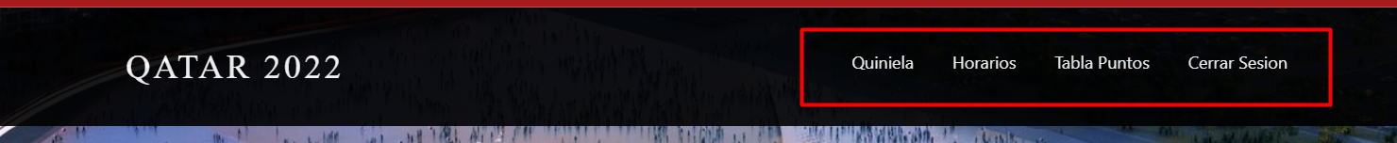

Encima encontramo la barra donde podemos seleccionar que queremos elegir.

En quiniela podemos encontrar la información de los datos y poder pronosticar para los partidos.



Tenemos en la barra las opciones para poder pronosticar en cada etapa del mundial.

En horarios podemos encontrar la información de cada partido por fase de grupos.

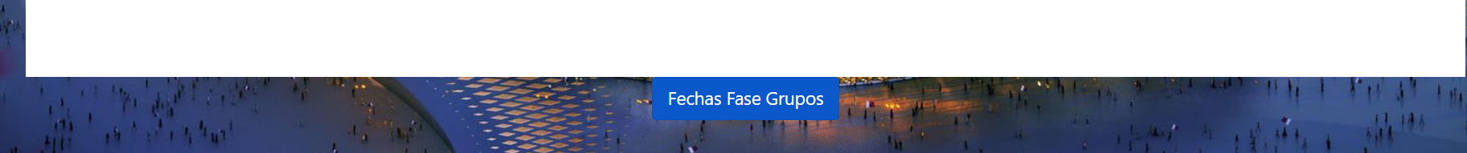

Abajo encontramos el botón para ver los horarios de los partidos por fases.

Tabla de punteos podemos encontrar la información de los equipos y de como van en el campeonato

Tenemos el área donde inicia sesión el administrador, el usuario es admin y la contraseña es admin.

Aquí tenemos el menú del administrados donde podemos insertar datos en las diferentes tablas.

**SCRIPT BASE DE DATOS**

CREATE DATABASE Proyecto2;

USE Proyecto2;

CREATE TABLE Usuarios(

    nombre CHAR(50),

    Contrasena CHAR(50),

    usuario CHAR(50),

    pts_fase1 INT,

    pts_fase2 INT,

    pts_fase3 INT,

    pts_fase4 INT,

    PRIMARY KEY(usuario)

);

CREATE TABLE Equipos(

    nombre_equipo CHAR(50),

    grupo CHAR (1),

    puesto_clasificatoria CHAR(10),

    bandera CHAR(50),

    pj INT,

    gf INT,

    gc INT,

    dif INT,

    pts INT,

    PRIMARY KEY(nombre_equipo)

);

CREATE TABLE Estadios(

    lugar CHAR(50),

    nombre_estadio CHAR(50),

    PRIMARY KEY (nombre_estadio)

);

CREATE TABLE Partidos(

    fecha_partido DATE,

    hora CHAR(10),

    numero_partido INT,

    PRIMARY KEY(numero_partido)

);

CREATE TABLE relacion_quiniela(

    gol_equipo1 INT,

    gol_equipo2 INT,

    pronostico_acertado CHAR(2),

    usuario CHAR(50),

    numero_partido INT,

    PRIMARY KEY(usuario,numero_partido),

*FOREIGN KEY* (usuario) *REFERENCES* Usuarios,

*FOREIGN KEY* (numero_partido) *REFERENCES* Partidos

);

CREATE TABLE relacion_juega(

    numero_partido INT,

    nombre_estadio CHAR(50),

    PRIMARY KEY(numero_partido, nombre_estadio),

*FOREIGN KEY* (numero_partido) *REFERENCES* Partidos,

*FOREIGN KEY* (nombre_estadio) *REFERENCES* Estadios

);

CREATE TABLE equipo1(

    goles INT,

    nombre_equipo CHAR(50),

    numero_partido INT,

    PRIMARY KEY (numero_partido),

*FOREIGN KEY* (numero_partido) *REFERENCES* Partidos,

*FOREIGN KEY* (nombre_equipo) *REFERENCES* Equipos

);

CREATE TABLE equipo2(

    goles INT,

    nombre_equipo CHAR(50),

    numero_partido INT,

    PRIMARY KEY (numero_partido),

*FOREIGN KEY* (numero_partido) *REFERENCES* Partidos,

*FOREIGN KEY* (nombre_equipo) *REFERENCES* Equipos

);